在线平台政采云新申请试用版手册
打开网址：http://ec.anxinca.com:48003/ 选择登录，输入手机号，获取验证码登录；
进入网站后，先点击左侧证书申请，再点击业务查询；

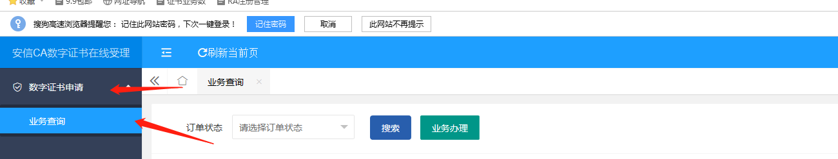然后点击业务办理，跳转此页面之后，下拉到网页下方
选择证书新办
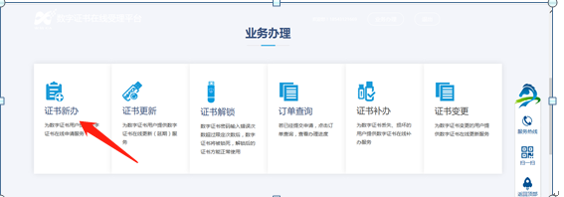
选择对应的项目，例如（政采云）

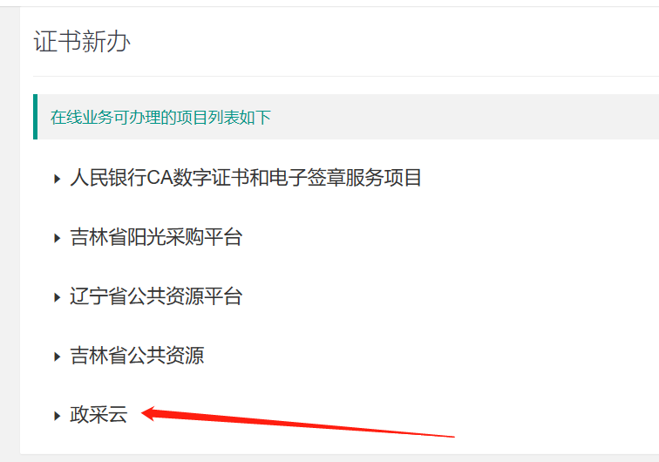点击进入之后选择单位及法人证书；
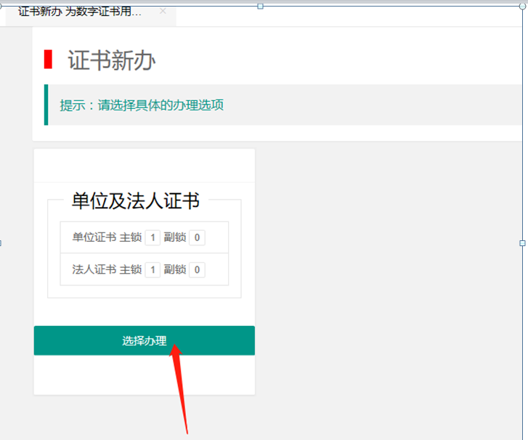进入页面单位信息，法人以及经办人信息都需要填写，点击后面的添加，依次填写即可。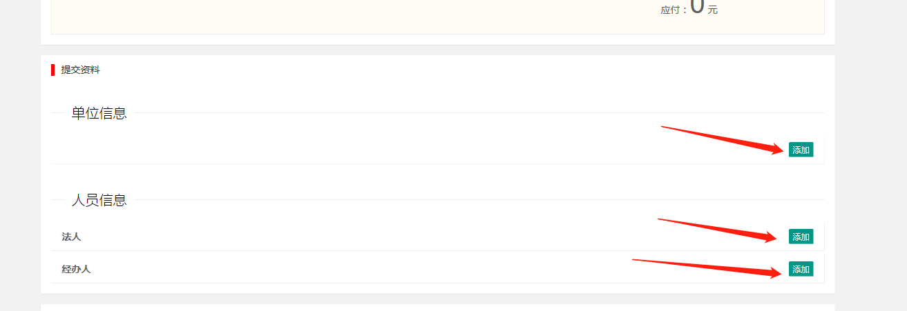统一社会信用代码，公司名称，法人姓名，身份证号，地址，邮箱，都需要填写，并且需要输入法人手机号，并获取验证码进行企业认证，确认无误后点击企业认证
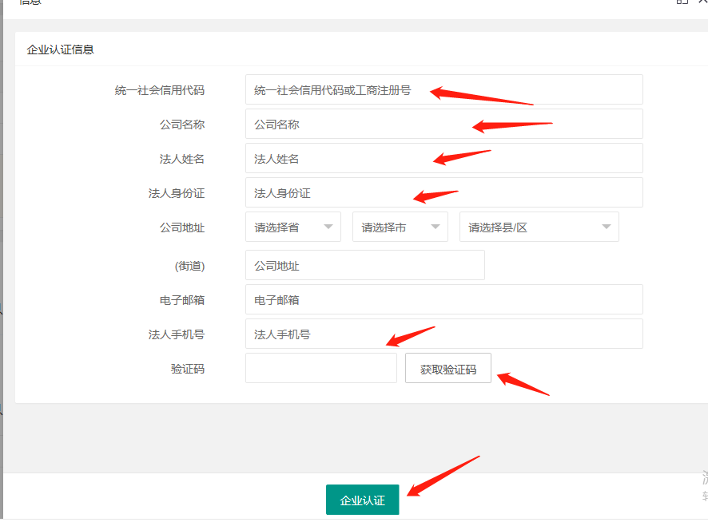企业认证后添加法人信息，如图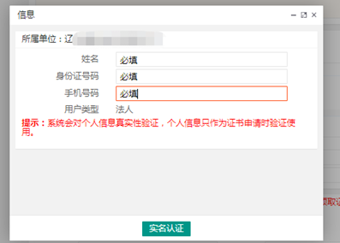
填写完成后点击实名认证，之后添加经办人信息
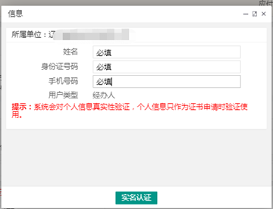
相关信息填写完成后，点击实名认证；
需要上传申请表以及经办人身份证，所有黄色区域即为上传扫描信息，企业印章，法人手章以及法人签字务必保证字迹清晰，印章颜色尽量加深均匀

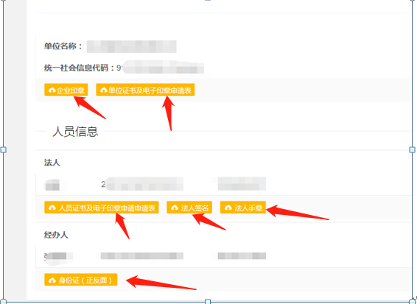
点击企业印章或法人签字（法人手章）位置，选择上传扫面件（申请表即可），如图

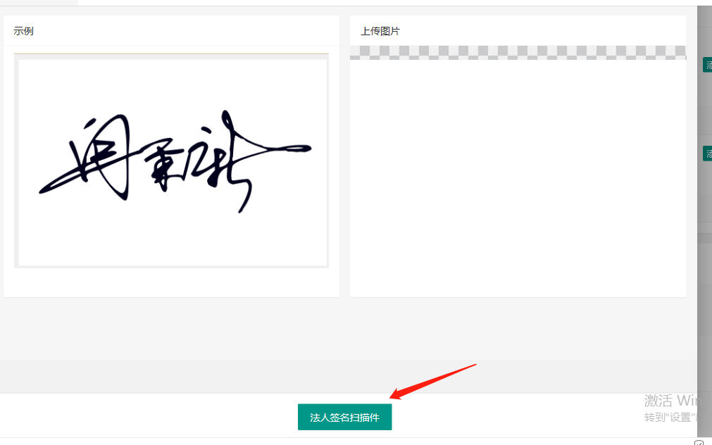截取印章不要超出框内，但也不要太小，不然制作成的电子印章会与实际比例不符（以法人签名为例）

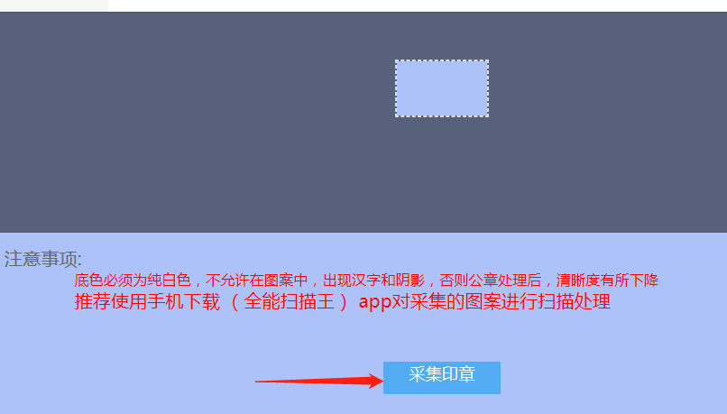
点击采集印章

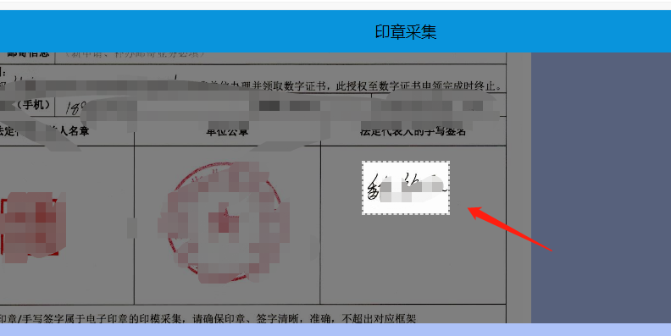
如图位置，确认好后选择截取印章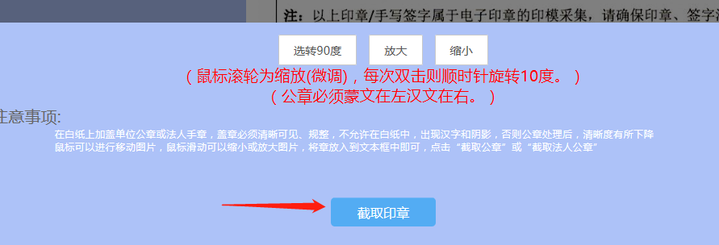

然后选择上传印章
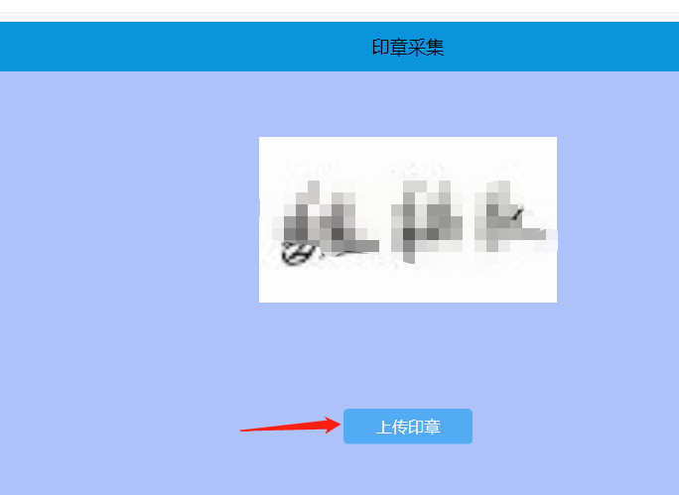所有印章均如图，显示已经上传即可
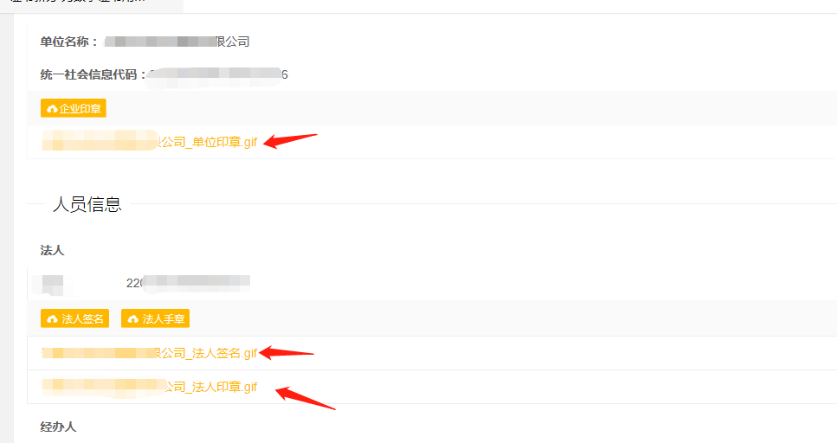领取方式分为上门领取和邮寄领取两种方式（邮寄快递费用需要自行承担），为顺丰到付

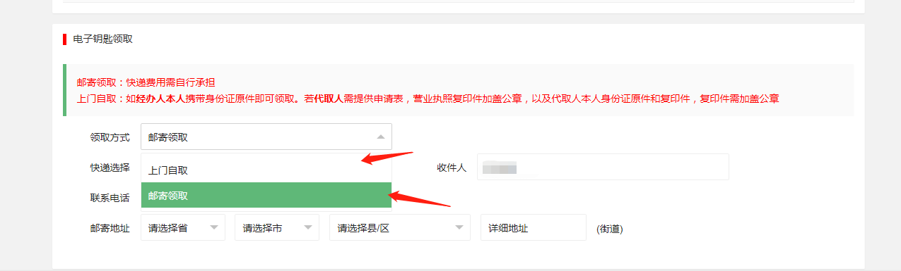
所有信息填写完成后
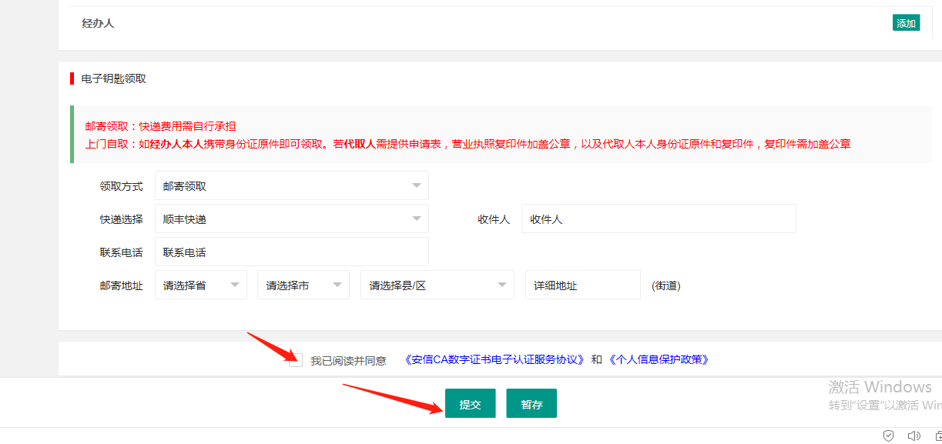
点击认证协议，确认已阅读，勾选此位置，然后点击提交，等待工作人员审核即可。

